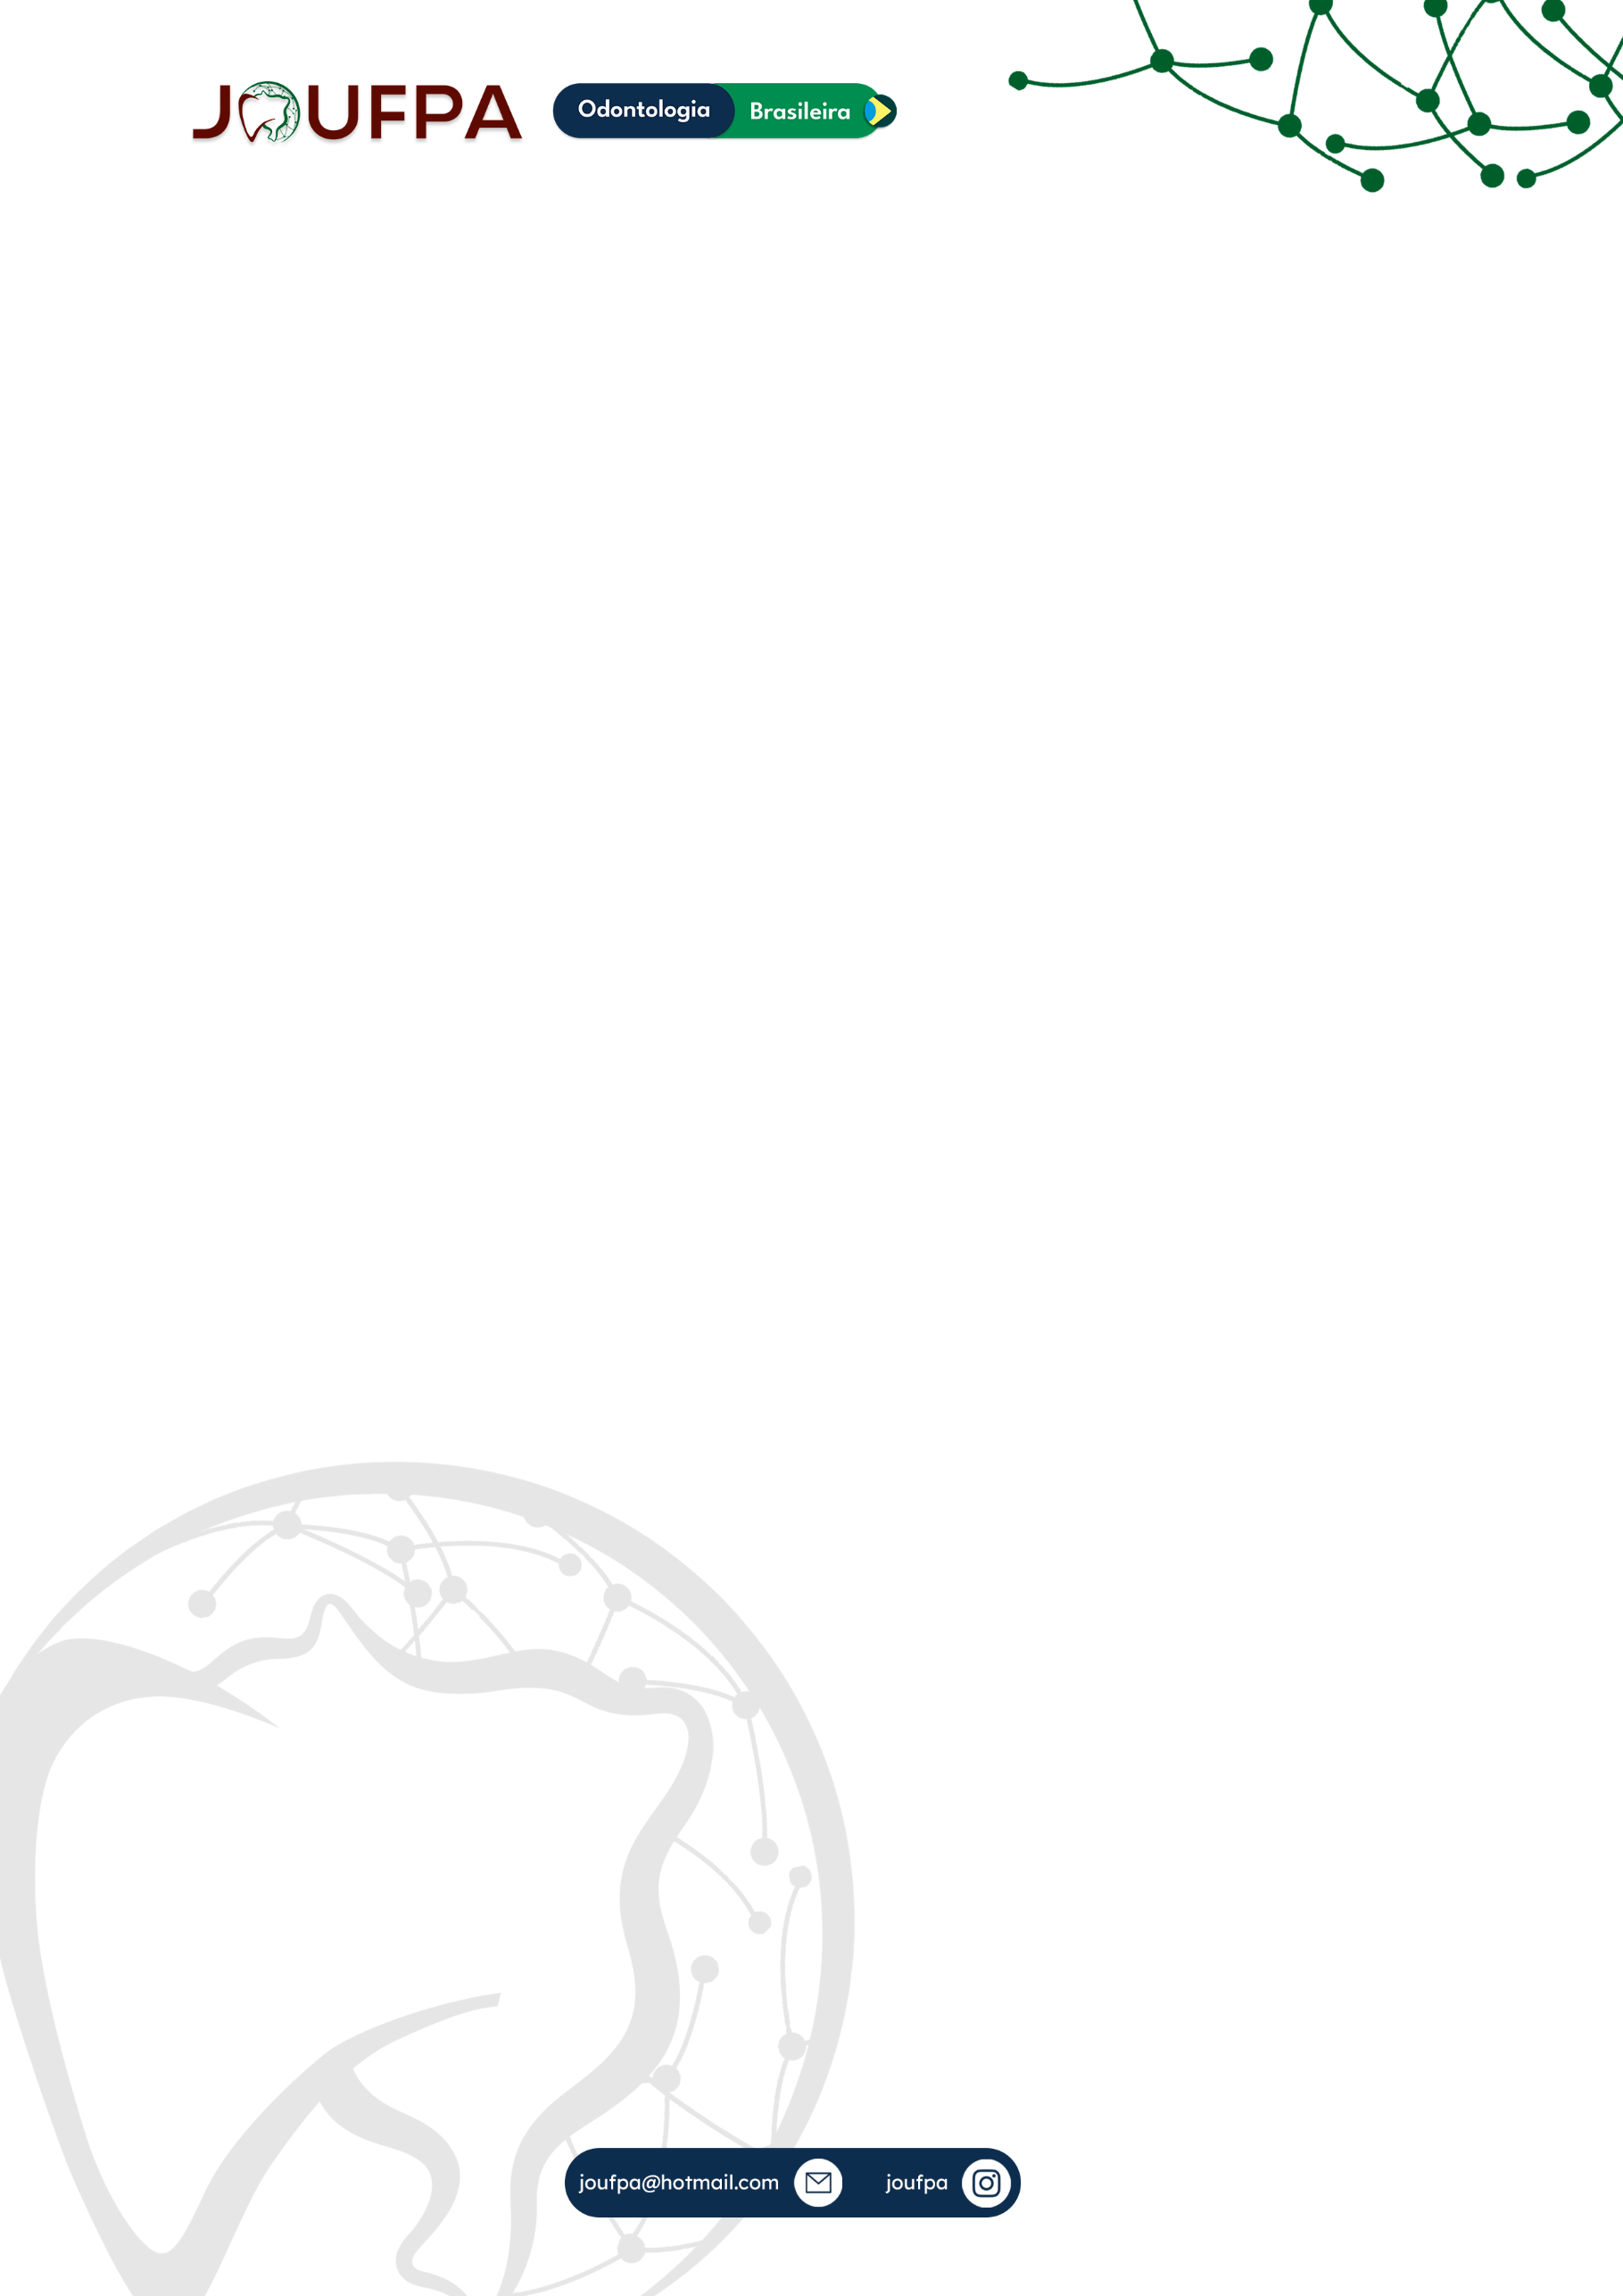

# RESOLUÇÃO CLÍNICA DE PERFURAÇÃO DA CÂMARA PULPAR DURANTE TRATAMENTO ENDODÔNTICO: RELATO DE CASO

Autores: ROGERIO LUIS SANTOS JUNIOR¹,GEOVANA FREITAS COLARES¹, CARLA SUELI DO VALE MARINHO¹, VALÉRIA MESQUITA DA SILVA1 e CLAUDIA PIRES ROTHBARTH².

1Acadêmico de Odontologia, Universidade Federal do Pará;

2Doutora, Universidade Federal do Pará.

E-mail: [rogjuniors97@gmail.com](mailto:rogjuniors97@gmail.com); [carla.marinho@ics.ufpa.br](mailto:carla.marinho@ics.ufpa.br); [geocolares.gc@gmail.com](mailto:geocolares.gc@gmail.com); [mesquitavaleria10@gmail.com](mailto:mesquitavaleria10@gmail.com); [rothbarth.cp@gmail.com](mailto:rothbarth.cp@gmail.com)

O propósito deste trabalho é elucidar, por meio de um relato de caso, a abordagem clínica aplicada a uma perfuração no assoalho da câmara pulpar ocorrida durante um procedimento endodôntico. Uma paciente do sexo feminino, de 52 anos de idade, sem histórico de comorbidades, foi encaminhada à Faculdade de Odontologia da Universidade Federal do Pará para tratamento endodôntico do primeiro molar superior esquerdo devido a presença de uma lesão periapical. Na primeira sessão, durante a fase do acesso endodôntico, ocorreu uma perfuração iatrogênica no assoalho, criando uma conexão com o espaço periodontal adjacente. Diante dessa situação, a etapa do tratamento endodôntico planejado foi interrompida, e a cavidade foi minuciosamente irrigada com soro fisiológico para promover hemostasia. Como medida provisória, a região da perfuração foi preenchida com uma pasta composta de Hidróxido de Cálcio PA + veículo aquoso (anestésico) e a cavidade foi selada com ionômero de vidro fotoativado. A terapêutica adotada para este caso foi o selamento da perfuração com Agregado de Trióxido Mineral (MTA). Na segunda sessão, o MTA foi manipulado juntamente com veículo aquoso (água destilada) e introduzido na perfuração. Uma bolinha de algodão umedecida com solução fisiológica foi mantida sobre o material com o objetivo de auxiliar o tempo de presa. Na terceira sessão, observou-se que o MTA apresentava uma consistência adequada e promoveu o selamento eficaz da perfuração. Adicionalmente, uma camada de resina fluída foi aplicada sobre o material, permitindo a continuidade do tratamento endodôntico. Após um período de dois meses desde o término do tratamento, a paciente permanece assintomática, sem evidência de lesões na área da perfuração. Tanto os indicadores radiográficos quanto os sinais clínicos demonstram que a utilização do MTA se mostrou eficiente para o selamento da perfuração de assoalho. Sua aplicação foi crucial para o desfecho bem-sucedido e prognóstico positivo deste caso.

Área: Endodontia.

Modalidade: Relato de Caso.

Palavras-chave: Endodontia; Iatrogenia;Obturação do Canal Radicular.